БУ ХМАО-Югры «Музей геологии, нефти и газа» (г. Ханты-Мансийск) и АНО культурного просвещения и искусства «Культурные индустрии» приглашают учащихся Вашего образовательного учреждения принять участие во Всероссийских интернет-олимпиадах по географии, биологии и экологии, которые пройдут 10-24 апреля 2023 года.
Форма проведения - онлайн, с использованием информационных технологий удаленного доступа (в форме интернет-тестирования). Участие в Олимпиаде возможно в том числе по Пушкинской карте. По итогам Олимпиады все участники награждаются сертификатами в электронном формате. Участники, набравшее наибольшее количество баллов, будут отмечены дипломами. Заявки на участие принимаются на портале твойресурс.рф.
Даты и время проведения Олимпиад:
- 10:00-12:00 мск. - Всероссийская интернет-олимпиада по географии «Геогений»;
- 10:00-12:00 мск. - Всероссийская интернет-олимпиада по биологии «Биопрофи»;
24.04.2023,10:00-12:00 мск. - Всероссийская интернет-олимпиада по экологии «Экознаток
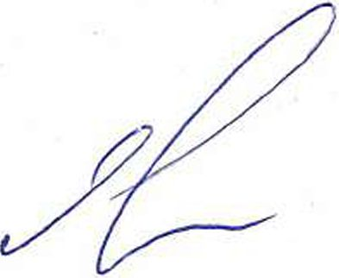
Контакты Оргкомитета Олимпиады: Айданова Алия Ильдаровна, заведующий отделом по организации мероприятий Музея геологии, нефти и газа, тел.: 8(3467) 33-32-72 (доб.511), olymp@muzgeo.ru.
Приложение: Положение
олимпиады
И.о. директора
о проведении Всероссийской интернет-
И.А. Яшков
Исполнитель:

